**Zyxel Keenetic V.2**

**Настройка роутера Zyxel Keenetic V.2**  
Для доступа 192.168.1.1

Имя пользователя и пароль admin

Чтобы настроить соединение переходим в раздел **Интернет** — вкладка **Список либо Подключение**.

[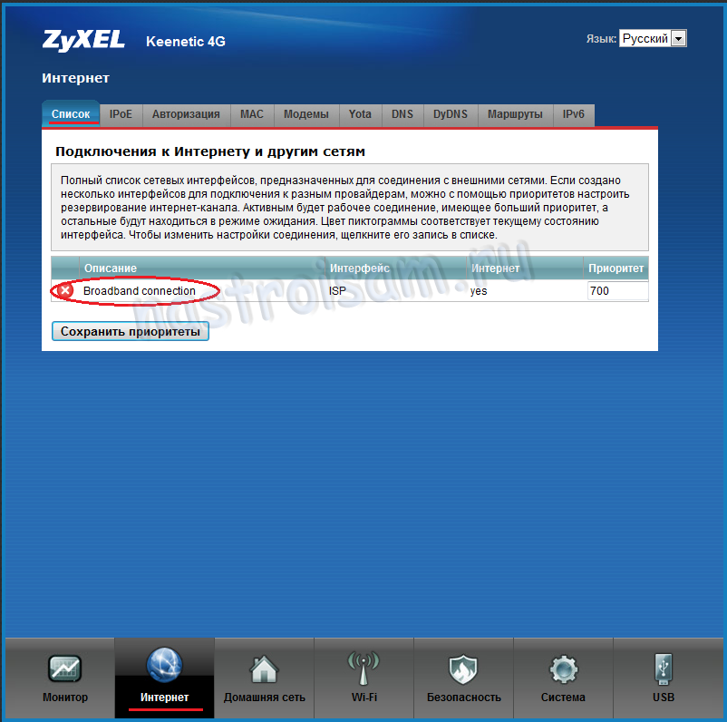](http://nastroisam.ru/2012/Zyxel-keenetic-v2-internet-1.png)

Кликаем мышью на **Broadband connection**:

[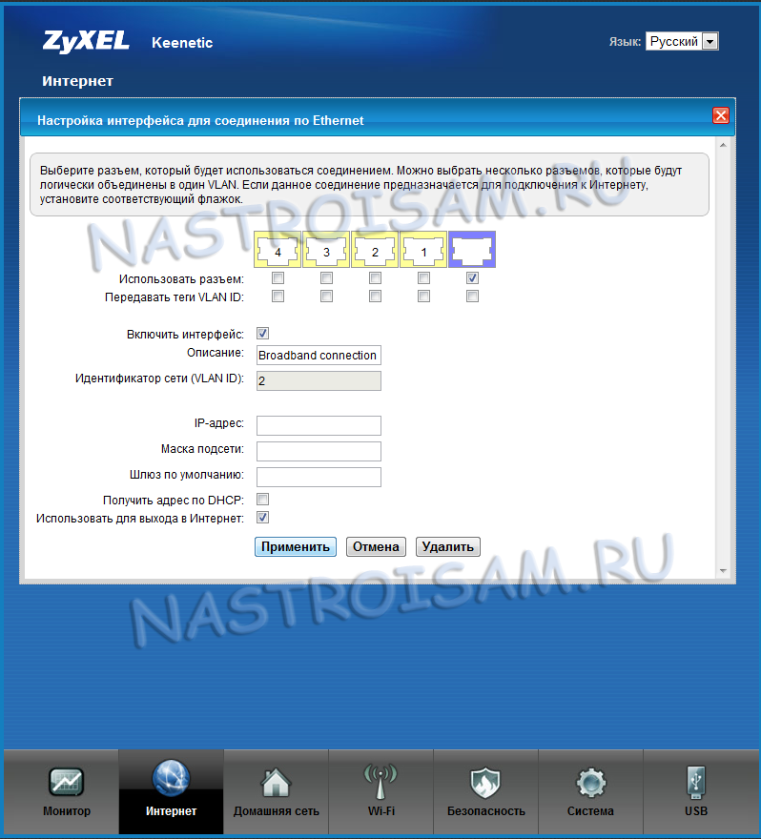](http://nastroisam.ru/2012/Zyxel-keenetic-v2-wan.png)

поставить галочку **Использовать разъём на 5 (фиолетовый) порт**.

галочки **Включить интерфейс** и

**Использовать для выхода в Интернет**

галочку **Получить адрес по DHCP** обязательно надо снять

Внимание! На последних версиях NDMS 2.00 это окно выглядит чуть иначе:

[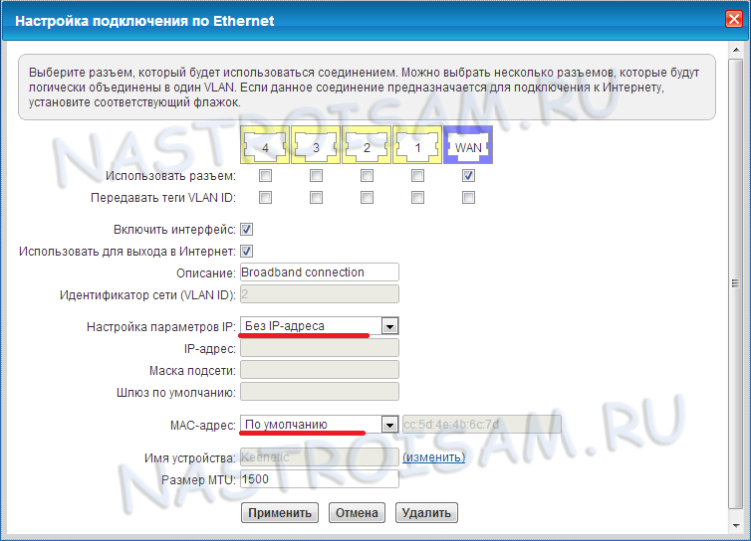](http://nastroisam.ru/2012/new-isp.png)

**Настройку параметров IP** надо поставить **Без IP-адреса** и **MAC-адрес** — **По Умолчанию**.

Нажимаем кнопку **Применить**.

Далее открываем вкладку **Авторизация либо PPPoE**:

[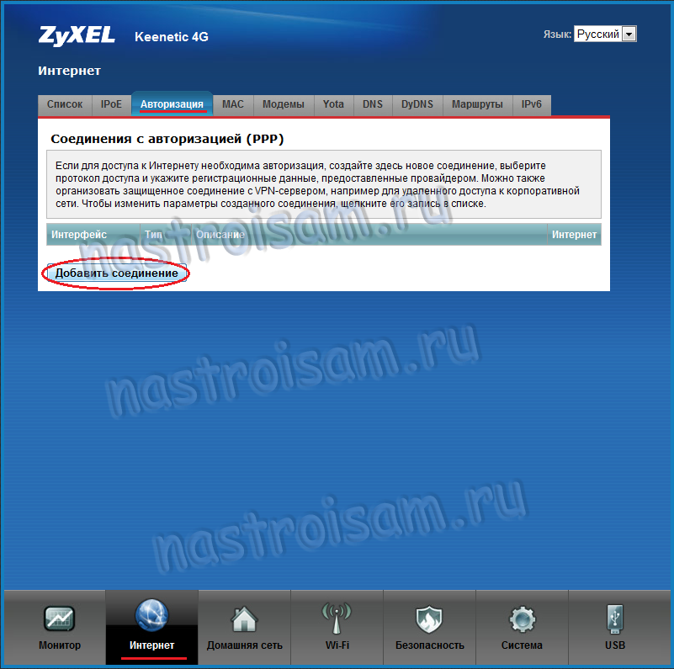](http://nastroisam.ru/2012/Zyxel-keenetic-v2-authorize-1.png)

Нажимаем кнопку **Добавить соединение**.

[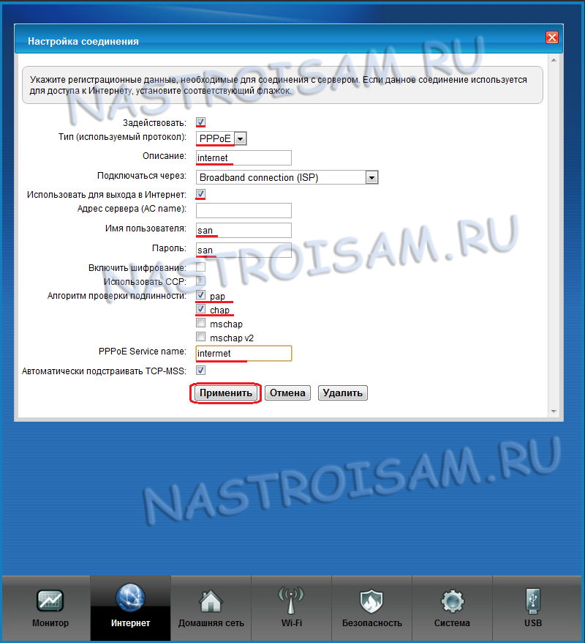](http://nastroisam.ru/2012/Zyxel-keenetic-v2-pppoe.png)

Ставим галочку **Задействовать**.

*Тип протокола* - **PPPoE.**  
*Описание* — название соединения, например **Internet**.  
В пункте **Подключаться через** должен стоять ранее настроенный WAN-порт, т.е. **Broadband connection ISP**.  
*Адрес сервера* — ничего не указываем и пропускаем.  
Далее вводим ***Логин*** и ***Пароль*** для подключения и ставим галочки на типе Алгоритме проверки подлинности **chap**.Нажимаем кнопку **Применить**.

**Настройка WiFi на Zyxel Keenetic II**

Переходим в раздел **Wi-Fi** вкладка **Режим работы**:

[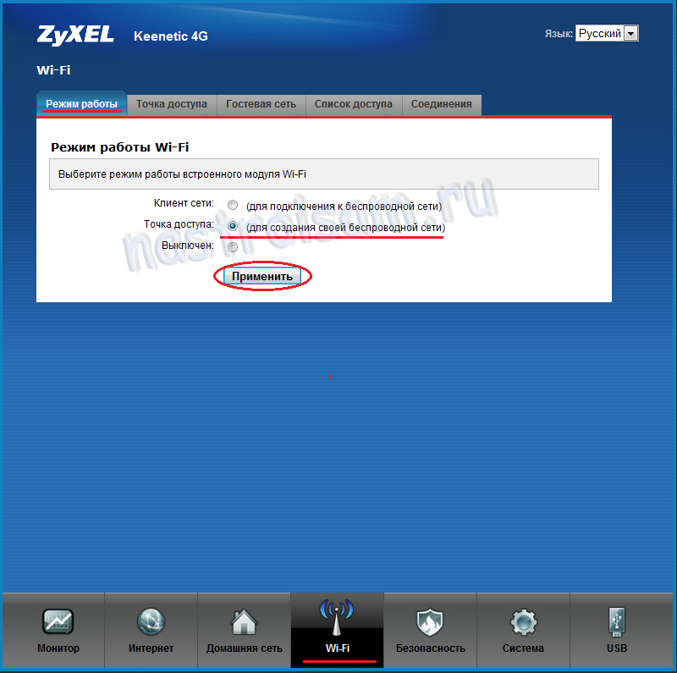](http://nastroisam.ru/2012/Zyxel-keenetic-v2-wifi-1.png)

Выбираем режим **Точка доступа** **(для создания своей беспроводной сети)**. Нажимаем кнопку **Применить**. Переходим на вкладку **Точка доступа**:

[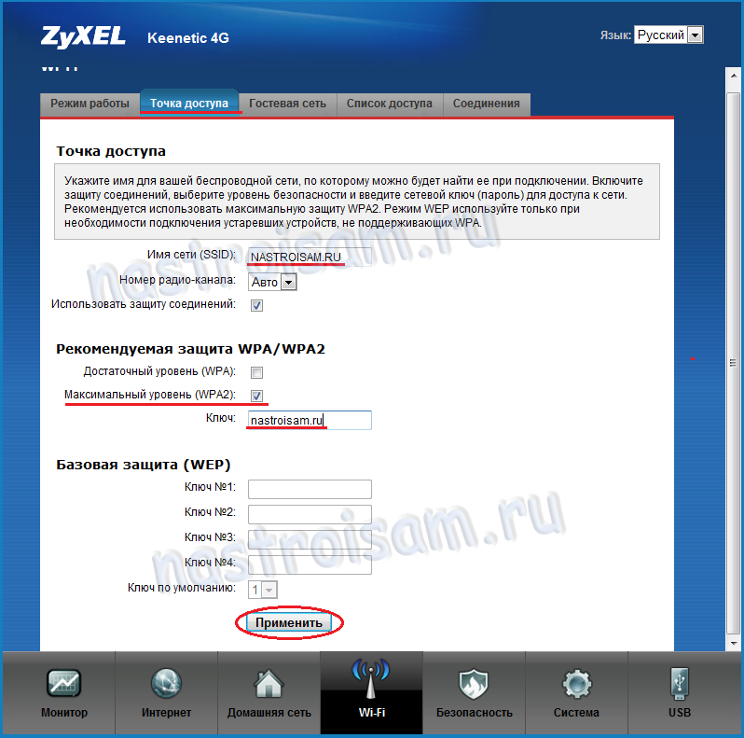](http://nastroisam.ru/2012/Zyxel-keenetic-v2-wifi-2.png)

Здесь вводим своё **Имя сети (SSID)**, ставим **Максимальный уровень (WPA2)** защиты беспроводной сети и вводим **Ключ безопасности**. Нажимаем **Применить**.